ЛИНЗЫ
ХОД ЛУЧЕЙ
 | 1 |  | На каком из рисунков — 1, 2, 3 или 4 — ход лучей, прошедших через рассеивающую линзу, показан правильно?  Ответ __________ |  | 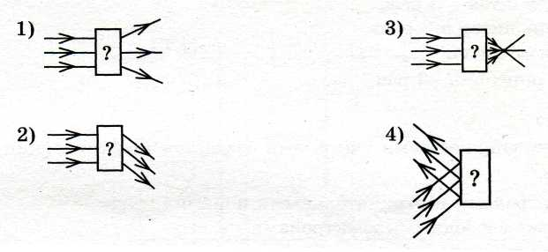
 | 2 |  | Какой из лучей правильно показывает ход луча в тонкой собирающей линзе?  Ответ __________ |  |  |  |  |  |  |  |  |  | 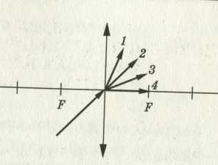
 | 4 |  | Параллельные лучи, падающие на линзу, после преломления в линзе пересекаются  - в точке двойного фокуса  - только в фокусе  - в оптическом центре линзы  - в фокальной плоскости
 | б |  | Выберите правильный вариант построения хода лучей в собирающей линзе от источника S, расположенного в ее фокусе  Ответ __________ |  |  |  |  |  | 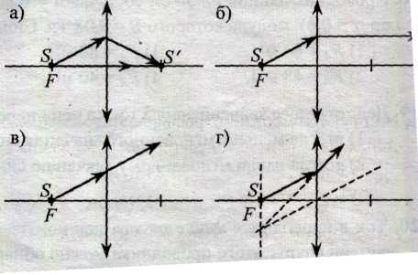
 | 3 |  | Какой луч правильно показывает ход луча АВ после преломления в линзе, если луч АС после прохождения линзы идет по направлению CD? (Укажите номер луча.)  Ответ __________ |  |  |  |  |  |  |  |  | 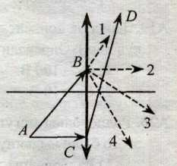
 | 2 |  | Найдите ход луча АВ после преломления в собирающей линзе (рис.). (Укажите номер луча.) |  |  |  |  |  |  |  |  |  |  |  | 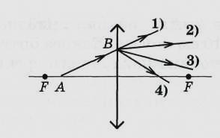
 | 4 |  | От точечного источника света S, находящегося на главной оптической оси тонкой собирающей линзы на расстоянии 2F от нее, распространяются два луча аи b, как показано на рисунке. В какой точке после преломления линзой эти лучи пересекутся?  Ответ __________ |  |  |  |  |  |  |  |  | 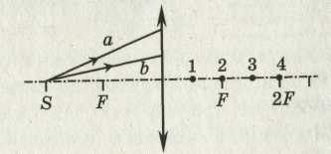
 | 3 |  | На каком из рисунков серии б правильно показан ход луча, падающего на рассеивающую линзу (рис.а)?
 |  |  | 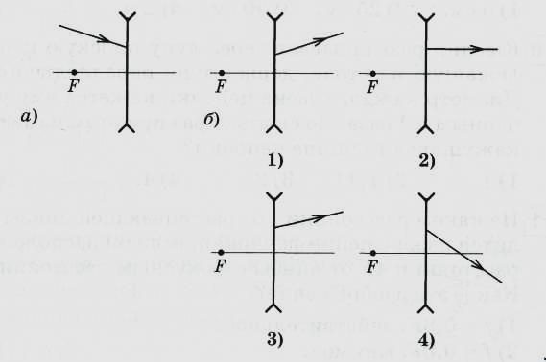
ПОСТРОЕНИЕ ИЗОБРАЖЕНИЙ
 | d | От удаленного предмета с помощью собирающей линзы получено изображение на экране, удаленном от линзы на расстояние d. Чему примерно равен фокус линзы?  Ответ __________
 | 24 | Какие из лучей удобно использовать для построения изображения светящейся точки S в собирающей линзе (см. рис.)? (Укажите номера лучей).  Ответ _____и____ |  |  |  |  |  |  |  |  |  |  |  |  |  |  |  | 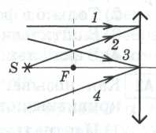
 | 2 | Точечный источник света находится в фокусе рассеивающей линзы с фокусным расстоянием F= – F₀(рис.). Изображение расположено на оптической оси:  - слева от линзы на расстоянии F₀  - слева от линзы на расстоянии F₀/2  - справа от линзы на расстоянии F₀/2  - слева от линзы на бесконечности |  |  |  |  |  |  |  |  |  |  |  |  |  |  |  |  |  | 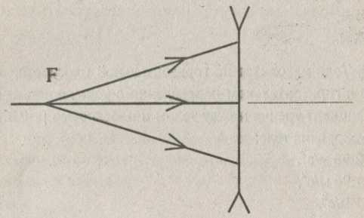
 | Рассеивающая мнимое | На рисунке изображена главная оптическая ось тонкой линзы. Точка А' является изображением светящейся точки А в этой линзе. Что можно сказать о линзе (собирающая, рассеивающая) и ее изображении (действительное, мнимое)?  Ответ линза_______________, изображение _____________ |  |  |  |  |  |  |  |  |  |  |  | 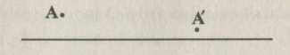
 | в | На рис.1 показаны главная оптическая ось линзы ОО, точечный источник Sи его изображение Sꞌ. На рис.2 предложены варианты определения фокуса линзы Fпостроением. Выберите из них верный.  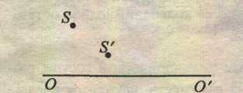 |  |  | 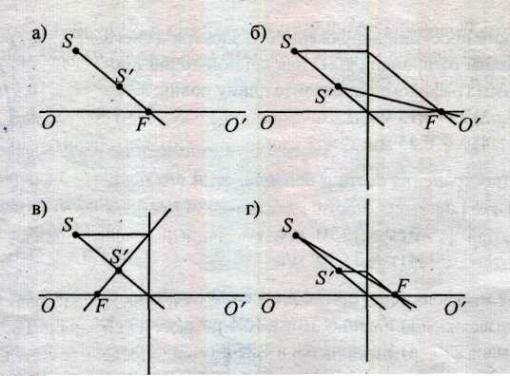
 | 1234 | Ученик построил изображение А'В' предмета АВ в тонкой линзе. Какие из лучей — 1, 2, 3, 4 — пройдут через точку Вʹ?  Ответ __________ |  |  |  |  |  |  |  |  |  | 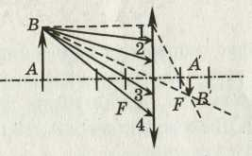
 | 4 | Предмет находится от собирающей линзы на расстоянии, большем фокусного, но меньшем двойного фокусного. Изображение предмета  - мнимое и находится между линзой и фокусом  - действительное и находится между линзой и фокусом  - действительное и находится между фокусом и двойным фокусом  - действительное и находится за двойным фокусом
 | 4 | Предмет расположен на двойном фокусном расстоянии от тонкой собирающей линзы. Его изображение будет  - перевернутым и увеличенным  - прямым и увеличенным  - прямым и равным по размерам предмету  - перевернутым и равным по размеру предмету
 | 1 | Предмет расположен от собирающей линзы на расстоянии, меньшем фокусного. Изображение предмета  - мнимое и прямое  - действительное и прямое  - действительное и перевернутое  - мнимое и перевернутое
 | 1 | На каком расстоянии от собирающей линзы нужно поместить предмет, чтобы его изображение было действительным?  - большем, чем фокусное расстояние  - меньшем, чем фокусное расстояние  - при любом расстоянии изображение будет действительным  - при любом расстоянии изображение будет мнимым
 | 4 | Предмет расположен на тройном фокусном расстоянии от тонкой линзы (см. рис.). Его изображение будет  - перевернутым и увеличенным  - прямым и уменьшенным  - прямым и увеличенным  - перевернутым и уменьшенным |  |  |  |  |  |  |  |  |  |  |  |  |  |  | 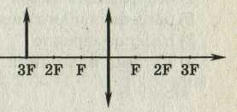
 | 2 | Предмет, расположенный на двойном фокусном расстоянии от тонкой собирающей линзы, передвигают к фокусу линзы. Его изображение при этом  - приближается к линзе  - удаляется от фокуса линзы  - приближается к фокусу линзы  - приближается к 2F |  |  |  |  |  |  |  |  |  |  |  |  |  | 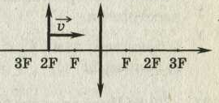
 | уменьшаются | Как меняются линейные размеры изображения предмета (уменьшаются, увеличиваются, не изменяются), получаемого при помощи собирающей линзы, если предмет равномерно перемещают параллельно самому себе от точки F к точке 2F? (см. рис.).  Ответ_______________ |  |  |  |  |  |  |  |  |  |  |  |  |  | 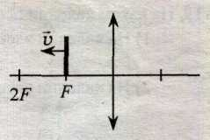
 | 2 | Какой из образов 1-4 служит изображением предмета АВ в тонкой линзе с фокусным расстоянием F?  Ответ ___________ |  |  |  |  |  |  |  |  | 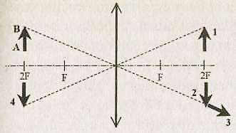
 | 2 | Какому из предметов 1-4 соответствует изображение АВ в тонкой линзе с фокусным расстоянием F? (укажите номер предмета)  Ответ ___________
 | 3 | Какая точка соответствует изображению объекта S (см. рис.)? (укажите номер точки) |  |  |  |  |  |  |  |  |  |  |  | 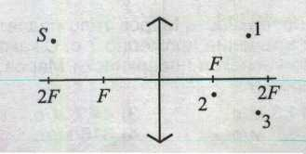
ФОРМУЛА ТОНКОЙ ЛИНЗЫ. ОПТИЧЕСКАЯ СИЛА
 | 17 | На рисунке показан ход лучей от точечного источника света А через тонкую линзу. Чему равна оптическая сила линзы?  Ответ ___________ дптр |  |  |  |  |  | 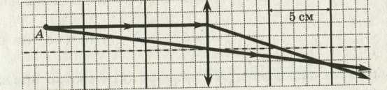
 | 20 | На рисунке показан ход лучей от точечного источника света А через тонкую линзу. Какова оптическая сила линзы?  Ответ ___________ дптр |  |  |  |  |  | 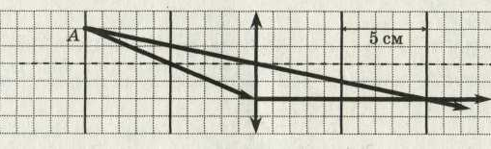
 | 20 | На рисунке изображен ход лучей от точечного источника света А через тонкую линзу. Какова оптическая сила линзы?  Ответ ___________ дптр |  |  |  | 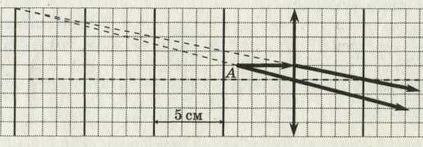
 | 25 | На рисунке изображен ход лучей от точечного источника света А через тонкую линзу. Какова оптическая сила линзы?  Ответ ___________ дптр
 | 33 | На рисунке изображен ход лучей от точечного источника света А через тонкую линзу. Какова приблизительно оптическая сила линзы?  Ответ ___________ дптр
 | 12 | На рисунке изображен ход лучей от точечного источника света А через тонкую линзу. Определите фокусное расстояние линзы, если 1 клетка на рисунке соответствует 2 см.  Ответ ___________ см
 | 3 | Предмет П в виде отрезка расположен параллельно главной оптической оси ОО׳ собирающей линзы Л, фокусное расстояние которой равно F, изображение предмета  - действительное и представляет собой отрезок, параллельный оси ОО׳  - мнимое и представляет собой отрезок, параллельный оси ОО׳  - действительное и представляет собой отрезок, длина которого больше, чем длина предмета  - действительное и представляет собой отрезок, длина которого меньше, чем длина предмета
 | АВ | Была выдвинута гипотеза, что размер мнимого изображения предмета, создаваемого рассеивающей линзой, зависит от оптической силы линзы. Необходимо экспериментально проверить эту гипотезу. Какие два опыта можно провести для такого исследования?  Ответ ______ и ___________ |  |  |  |  |  |  |  | 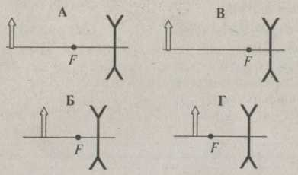
 | 2 | Собирающая линза дает увеличенное в Г раз изображение предмета, находящегося на расстоянии dот линзы. Чему равна оптическая сила линзы? Выберите номер формулы.  Ответ ______________ |  |  |  |  |  |  |  |  |  |  |  |  |  |  |  |  |  | 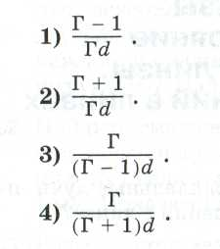
 | 16 | На каком расстоянии от линзы с фокусным расстоянием 12 см надо поместить предмет, чтобы его действительное изображение было втрое больше самого предмета?  Ответ _____________ см
 | 14 | Собирающая линза дает четкое изображение пламени свечи на экране, если свеча располагается на расстоянии 0,2 м, а экран на расстоянии 0,5 м от линзы. Чему приблизительно равно фокусное расстояние линзы?  Ответ _____________ см
 | 0,8F  мнимое | На каком расстоянии f от рассеивающей линзы находится изображение фонарика, если он расположен на расстоянии 4Fот линзы с фокусным расстоянием F? Какое это изображение?  Ответ ___________, ___________
 | 1,2 | Линза с фокусным расстоянием F = 30 см дает на экране изображение предмета, увеличенное в 3 раза. Каково расстояние от линзы до изображения?  Ответ _____________ м
 | 2 | Вертикальный предмет, расположенный перпендикулярно главной оптической оси тонкой собирающей линзы, находится на расстоянии 3 см от этой линзы. Вертикальный размер изображения предмета на экране в 2 раза больше, чем вертикальный размер самого предмета. Найдите фокусное расстояние линзы?  Ответ __________см
 | 33 | На рисунке изображены оптическая ось тонкой собирающей линзы, луч света , падающий на эту линзу, и луч света , прошедший через эту линзу. На рисунке размер одной клеточки соответствует см.  Чему приблизительно равна оптическая сила линзы?  Ответ _________ дптр |  |  |  |  |  | 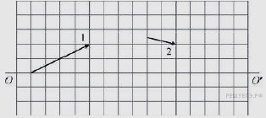
 | 2 | Фокусное расстояние собирающей линзы равно 50 см. Чему равно минимальное расстояние между предметом и его действительным изображением?  Ответ _____ м  Решение (возможное)  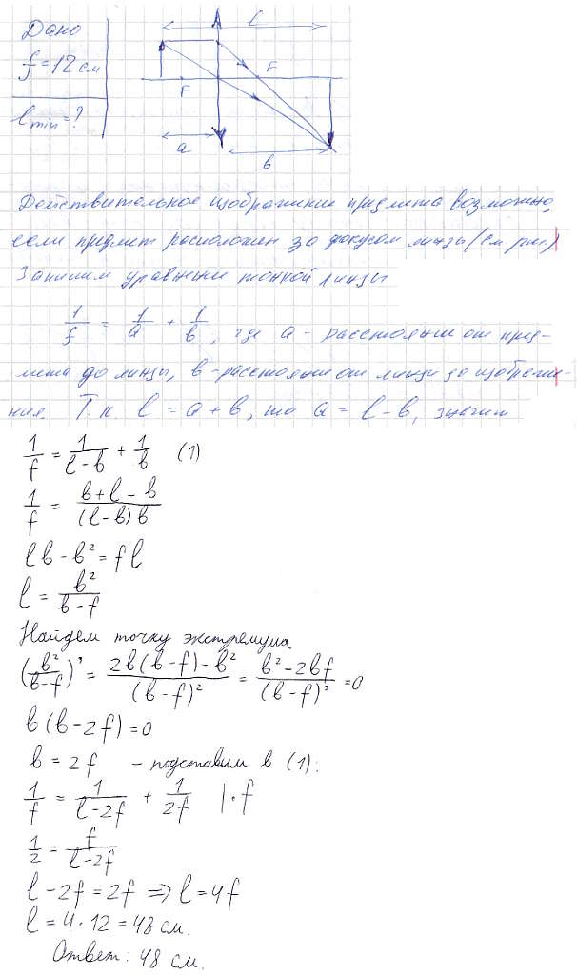
ОПТИЧЕСКИЕ ПРИБОРЫ
 | 2 | Ювелир разглядывает через лупу плоскую цепочку, лежащую на столе, держа лупу параллельно столу. Диаметр каждого звена цепочки кажется ему увеличенным в 2 раза. Во сколько раз при этом изменяется кажущаяся толщина цепочки?  Ответ _____________
 | 1 | В дверном глазке вы наблюдаете прямое, уменьшенное, мнимое изображение человека, на каком бы расстоянии он не стоял. Это означает, что дверной глазок представляет из себя  - двояковогнутую линзу  - двояковыпуклую линзу  - плосковыпуклую линзу  - плоскую пластину
 | 3 | Объектив фотоаппарата является собирающей линзой. При фотографировании предмета он дает на пленке изображение  - действительное прямое  - мнимое прямое  - действительное перевернутое  - мнимое перевернутое
 | 3 | Объектив фотоаппарата – собирающая линза с фокусным расстоянием F=50 мм. При фотографировании предмета, удаленного от фотоаппарата на 40 см, изображение предмета получается четким, если плоскость фотопленки находится от объектива на расстоянии  - большем, чем 2F  - равном 2F  - между F и 2F  - равном F
 | 2 | Хрусталик здорового глаза человека по форме похож на  - двояковогнутую линзу  - двояковыпуклую линзу  - плосковогнутую линзу  - плоскопараллельную пластину
 | 4 | Для получения четкого изображения на сетчатке глаза при переводе взгляда с удаленных предметов на близкие изменяется  - форма хрусталика  - форма глазного яблока  - размер зрачка  - форма глазного дна
 | 4 | Человек с нормальным зрением рассматривает предмет невооруженным глазом. На сетчатке глаза изображение предметов получается  - увеличенным прямым  - увеличенным перевернутым  - уменьшенным прямым  - уменьшенным перевернутым
 | – 6 | Учитель, не найдя очков, приблизил тетрадь на расстояние 10 см от глаз. Какова оптическая сила его очков? Расстояние наилучшего зрения считать равным 25 см.  Ответ __________ дптр  Решение (возможное)  Обозначим оптическую силу глаза D₁ , оптическую силу очков D₂ , расстояние от центра хрусталика до сетчатки глаза обозначим f, расстояние до книги без очков d₁, с очками d₂.  Тогда для случая чтения без очков по формуле линзы следует:  D₁ = 1/d₁ + 1/f (1).  Для случая чтения с очками:  D₁ + D₂ = 1/d₂ + 1/f  Из равенств 1 и 2 следует: D₂ = – 6 дптр
 | 2 | Человек видит без очков изображение своего лица в плоском зеркале, располагая зеркало на расстоянии 25 см. Какова оптическая сила очков, которыми обычно пользуется человек?  Ответ __________ дптр
 | 40 | Расстояние наилучшего зрения человека 40 см. На каком расстоянии от зеркала ему нужно находиться для того, чтобы лучше рассмотреть свое изображение в зеркале?  Ответ _____________ см
 | 4 | На рисунке показан ход луча через линзу. Такую линзу надо поставить в очки человеку, у которого  - близорукость и прописаны очки +10 дптр  - близорукость и прописаны очки - 5 дптр  - дальнозоркость и прописаны очки - 10 дптр  - дальнозоркость и прописаны очки + 5 дптр |  |  |  |  |  |  |  |  |  |  |  | 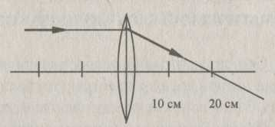
 | АС | Какие из стеклянных линз, изображенных на рисунке, могут быть использованы в воздухе в качестве лупы?  Ответ ___ и ____
 | 4 | Какие из стеклянных линз, изображенных на рисунке, могут быть использованы в воздухе в качестве лупы?  - А и В  - В и С  - А и С  - ни одна не может быть использована
 | 3 | Можно ли с помощью двояковогнутой линзы получить действительное изображение предмета?  - Невозможно ни в каких случаях.  - Можно, если предмет расположить ближе фокусного расстояния линзы  - Можно, если линзу поместить в прозрачную среду, оптическая плотность которой больше оптической плотности материала линзы  - Можно, если предмет находится между фокусным и двойным фокусным расстоянием линзы
 | 2 | Линзу, изготовленную из двух тонких сферических стекол одинакового радиуса, между которыми находится воздух (воздушная линза), опустили в воду (см. рис.). Как действует эта линза?  - как собирающая линза  - как рассеивающая линза  - она не изменяет хода луча  - может действовать и как собирающая, и как рассеивающая линза |  |  |  |  |  |  |  |  |  |  |  |  |  | вода  воздух
 | 4 | Из очень тонких одинаковых сферических стеклянных сегментов изготовлены линзы, представленные на рисунках. Показатель преломления глицерина больше, чем показатель преломления воды. На каком рисунке представлена собирающая линза?
 | 4 | 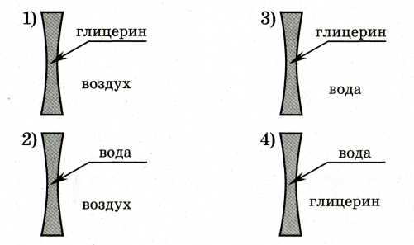
 | 2 | Стеклянную линзу (показатель преломления n_{стекла}= 1,54), показанную на рисунке, перенесли из воздуха (показатель преломления n_{воздуха}= 1,00) в воду (показатель преломления n_{воды}= 1,33). Как изменились при этом фокусное расстояние и оптическая сила линзы?  - фокусное расстояние уменьшилось, оптическая сила увеличилась  - фокусное расстояние увеличилось, оптическая сила уменьшилась  - фокусное расстояние и оптическая сила увеличились  - фокусное расстояние и оптическая сила уменьшились
 | 2 | Стеклянную линзу (показатель преломления n_{стекла}= 1,54), показанную на рисунке, перенесли из воздуха (показатель преломления n_{воздуха}= 1,00) в воду (показатель преломления n_{воды}= 1,33). Как изменились при этом фокусное расстояние и оптическая сила линзы?  - фокусное расстояние уменьшилось, оптическая сила увеличилась  - фокусное расстояние увеличилось, оптическая сила уменьшилась  - фокусное расстояние и оптическая сила увеличились  - фокусное расстояние и оптическая сила уменьшились

